TOÁN – TUẦN 1

I. TRẮC NGHIỆM

Khoanh vào chữ cái đặt trước câu trả lời đúng hoặc làm theo yêu cầu:

Câu 1. Số liền trước của số 80 là:
A. | 81 | B. 90 | C. 70 | D. 79
Câu 2. Điền số thích hợp vào chỗ chấm: 55 = …. + 5.
A. | 5 | B. 60 | C. 50 | D. 10

Câu 3. Cho 48 < … < 52. Số tròn chục thích hợp điền vào chỗ chấm là:

A. 51 | B. 50 | C. 49 | D. 67
Câu 4. Số gồm 5 chục và 2 đơn vị là:
A. 205 | B. 52 | C. 25 | D. 502
Câu 5. Số chẵn lớn nhất có hai chữ số khác nhau là:
A. 99 | B. 10 | C. 98 | D. 10
Câu 6. Từ ba số 4, 1, 9 lập được bao nhiêu số có hai chữ số:
A. 6 | B. 7 | C. 8 | D. 9
Câu 7. Số tám mươi tư viết là:
A. 84 | B. 804 | C. 48 | D. 408

Câu 8. Tô màu đỏ vào bông hoa chứa số lớn nhất, màu vàng vào bông hoa chứa số bé nhất.


75 42 80 69

===========================================================================================
=============================================================================================

II. TỰ LUẬN

Bài 1. Điền vào bảng sau:

Số gồm | Đọc số | Viết số | Phân tích số
8 chục và 5 đơn vị | Tám mươi lăm | 85 | 85=80+5
4 chục và 3 đơn vị | ………………………………. | ………. | ……………….
………………….. | Bảy mươi mốt | ………. | ……………….
…………………. | ………………………………. | 55 | ……………….

Bài 2.Đúng ghi Đ, sai ghi S:

- Số bé nhất có một chữ số là 1.

- Số bé nhất có hai chữ số giống nhau là 11.

- Số lớn nhất có hai chữ số là 90.

- Từ 0 đến 9 có 9 số tự nhiên.










Bài 3. Số?
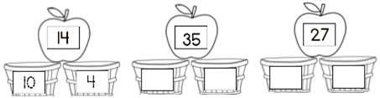

Bài 4. Cho các số: 56, 97, 99, 81, 8. Hãy sắp xếp theo thứ tự:

- Từ bé đến lớn:

………………………………………………………………………………………………

b. Từ lớn đến bé:

………………………………………………………………………………………………

============================================================================================ BÀI TẬP CUỐI TUẦN – TOÁN 2

=============================================================================================

TOÁN – TUẦN 2

I. TRẮC NGHIỆM

Khoanh vào chữ cái đặt trước câu trả lời đúng hoặc làm theo yêu cầu:

Câu 1. Trong số 76, chữ số nào ở hàng đơn vị?

A. Chữ số 7 B. Chữ số 6 C. Cả hai đều sai

Câu 2. Trong số 48, chữ số nào ở hàng chục?

A. Chữ số 4 B. Chữ số 8 C. Cả hai đều đúng

Câu 3. Viết số 65 dưới dạng tổng của các chục và đơn vị:

A. 65=6+5 B. 65=50 +6 C. 65=60+5

Câu 4. Điền dấu ( > , <, = ) vào chỗ chấm?

60 + 7 ………..64

A.> B.< C.=

Câu 5. Trong phép tính: 53 + 4 = 57. Số 57 được gọi là:

A. Tổng B. Số hạng C. Hiệu

Câu 6. Số bị trừ là số nhỏ nhất có hai chữ số, số trừ là 1. Hiệu là:

A.10 B.9 C.11

Câu 7. Tổng số tuổi của hai anh em là 12 tuổi. Em 2 tuổi. Hỏi anh mấy tuổi?

A. 10 tuổi B. 14 tuổi C. 11 tuổi

Câu 8. Tô màu 2 thẻ ghi hai số có hiệu bằng 2


34 28 32 44

============================================================================================ BÀI TẬP CUỐI TUẦN – TOÁN 2

=============================================================================================

I. TỰ LUẬN

Bài 1. Số?

Số hạng | 15 | 44 | 52
Số hạng | 23 | 34 | 15 | 11 | 14
Tổng |  |  |  | 42 | 28
Bài 2. Tính hiệu rồi nối với kết quả tương ứng:


Hiệu của | Hiệu của | Hiệu của | Hiệu của
56 và 22 | 77 và 37 | 35 và 30 | 44 và 11
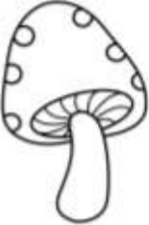

40 ³⁴ 33 5

Bài 3. Viết số thích hợp vào chỗ chấm:

Mai có 16 cái kẹo, em có 10 cái kẹo. Mai có nhiều hơn em mấy cái kẹo?
……………………………………………………………………………………………………………………………………………………………………………………………………………………………………………………………………………………………………………………………………………………………………………………………….

Bài 4.

a. Viết phép trừ có số bị trừ bằng số trừ và bằng hiệu: ……………………………………

- Tìm hai số có hiệu bằng 8 và tổng bằng 8: ……………………………………………..

============================================================================================ BÀI TẬP CUỐI TUẦN – TOÁN 2

=============================================================================================

TOÁN – TUẦN 3

I. TRẮC NGHIỆM

Khoanh vào chữ cái đặt trước câu trả lời đúng hoặc làm theo yêu cầu:

Câu 1. Phép cộng 35 + 32 = có kết quả là :

A. 76 | B. 67 | C. 68 | D. 70
Câu 2. Kết quả của phép tính 60 – 10 là :
A. 50 | B. 70 | C. 60 | D. 90
Câu 3. Trong phép trừ 87 - |  | = 23 . Số cần điền vào ô trống là:
A. 42 | B. 43 | C. 41 | D. 14
Câu 4. Khi so sánh 86 - 25 ……98 – 31. Ta điền dấu :
A. < | B. > | C. = | D. không so sánh được
Câu 5. Tìm số hiệu | trong phép trừ biết số bị trừ là 35. Số trừ là 11.
A. 25 |  | B. 24 | C. 21 | D. 22

Câu 6. Một sợi dây dài 68 cm. Sau khi người ta cắt đi 45 cm thì sợi dây còn lại :

A. 20 cm B. 21 cm C. 23 cm D. 33 cm


- TỰ LUẬN Bài 1. Số?

Số hạng | 46 |  | 53 |  | 27 |  | 20 |  |  | 64 |  |  | 31
Số hạng | 32 |  | 12 | 24 |  |  | 45 | 42 |  |  | 31 |  | 25
Tổng | 78 |  |  | 76 | 39 |  |  | 83 |  | 68 | 56
Bài 2. Đặt tính rồi tính:
45+31 |  |  | 86-24 |  |  | 68-36 |  |  | 70-60 |  |  | 32+17

………………………………………………………………………………………………

………………………………………………………………………………………………

………………………………………………………………………………………………

============================================================================================ BÀI TẬP CUỐI TUẦN – TOÁN 2

=============================================================================================

Bài 3. Nối các cây nấm có kết quả bằng nhau:
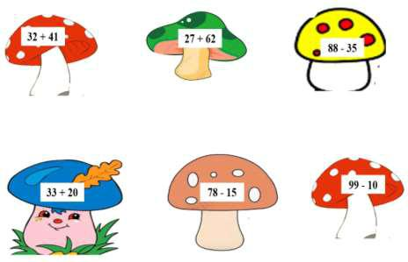

Bài 4. Viết số thích hợp vào chỗ chấm:

Năm nay chị 25 tuổi, biết tổng số tuổi của mẹ và chị là 78 tuổi. Vậy:

- Năm nay mẹ ….tuổi

- Sau 3 năm nữa mẹ ….tuổi

- Trước đây 2 năm mẹ ….tuổi

Bài 5. Từ 3 số đã cho. Em hãy giúp Rô – bốt lập các phép tính cộng, trừ đúng.
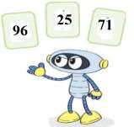

Các phép tính lập được :

…………………………..

…………………………..

……………………………

Bài 6. Cây bưởi nhà Lan có 5 chục quả. Sau khi mẹ hái đi một số quả bưởi thì còn lại 30 quả. Hỏi mẹ đã hái bao nhiêu quả bưởi?

Bài giải:

Mẹ đã hái được số quả bưởi là:

- chục quả = …….. quả

- - …….. = ……… (quả )

Đáp số: …….. quả bưởi

============================================================================================ BÀI TẬP CUỐI TUẦN – TOÁN 2

